cALCUL MENTAL
SEMINAIRE ACADEMIQUE
Livret de formation
23/11/2017



Fiche Réponse atelier calcul mental
Fiche réponse Atelier calcul mental |  |  | Total : …/4
Calculs |  | réponses
1 | 523 – 67
2 | 32 X 25
3 | 48,62 X 5
4 | 1h 15min + 2h 21min

A retenir :

A. Définition des objectifs d’apprentissage

MULTIPLIER PAR 25

1- « Analyser les productions suivantes au regard des acquis et des erreurs des élèves. Quelle(s) procédure(s) privilégier ?»
2- « Quelles questions pourriez-vous poser aux élèves pour leur faire adopter la ou les nouvelles procédures que vous cherchez à faire acquérir ?»
3- « Comment amener les élèves à comprendre la ou les procédures visées ? Quels outils ou quelles représentations utiliser ? »

Production A

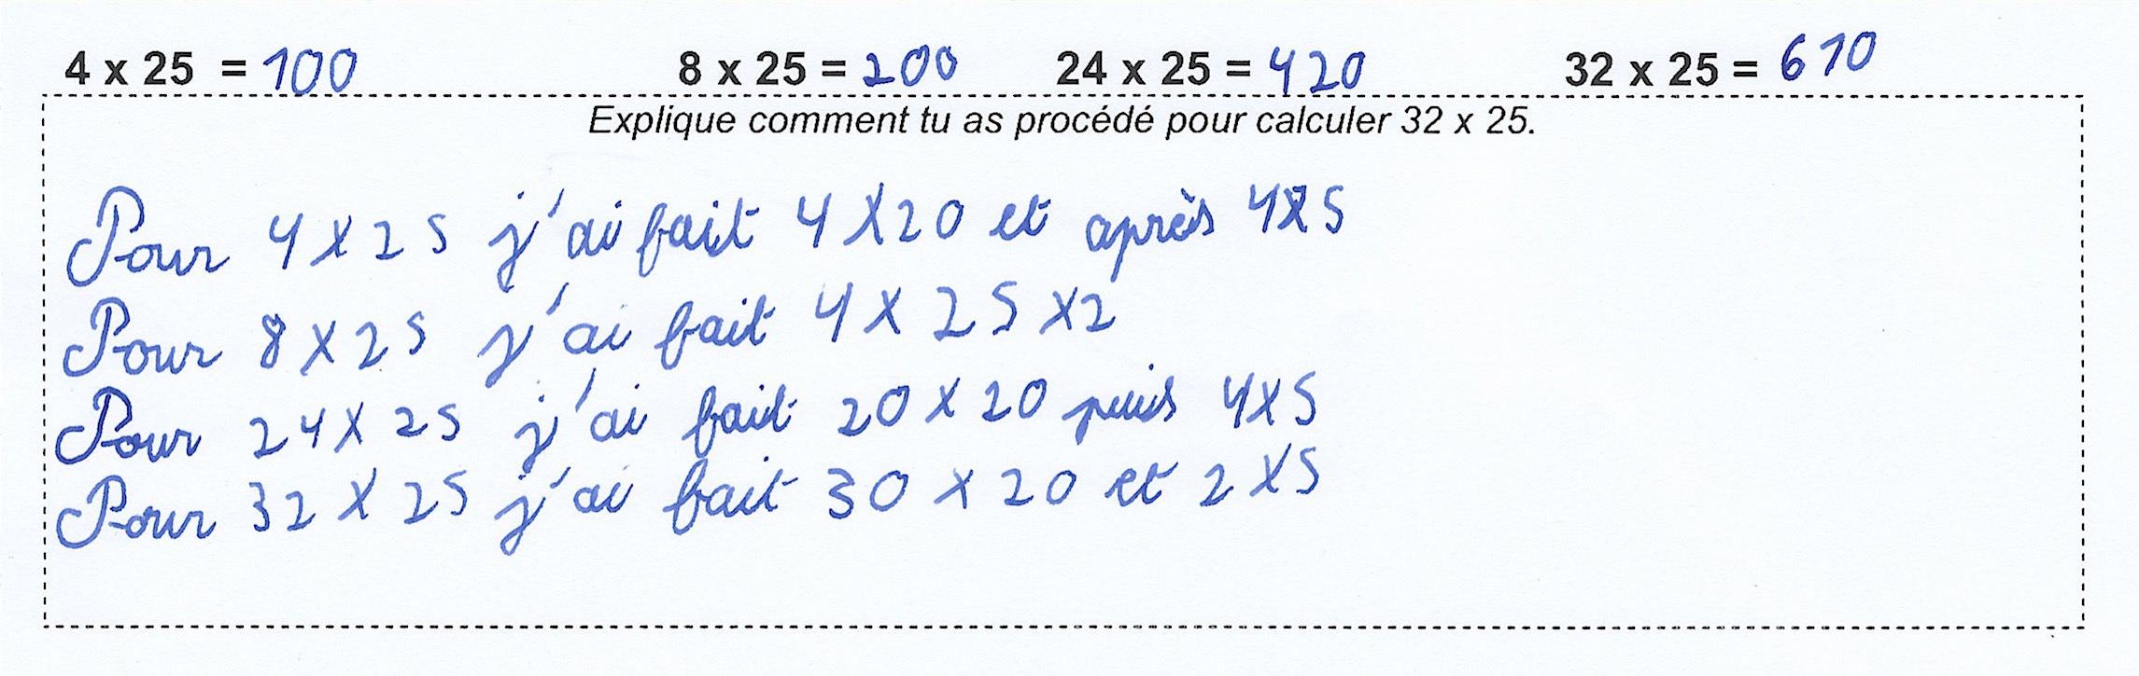

Production B
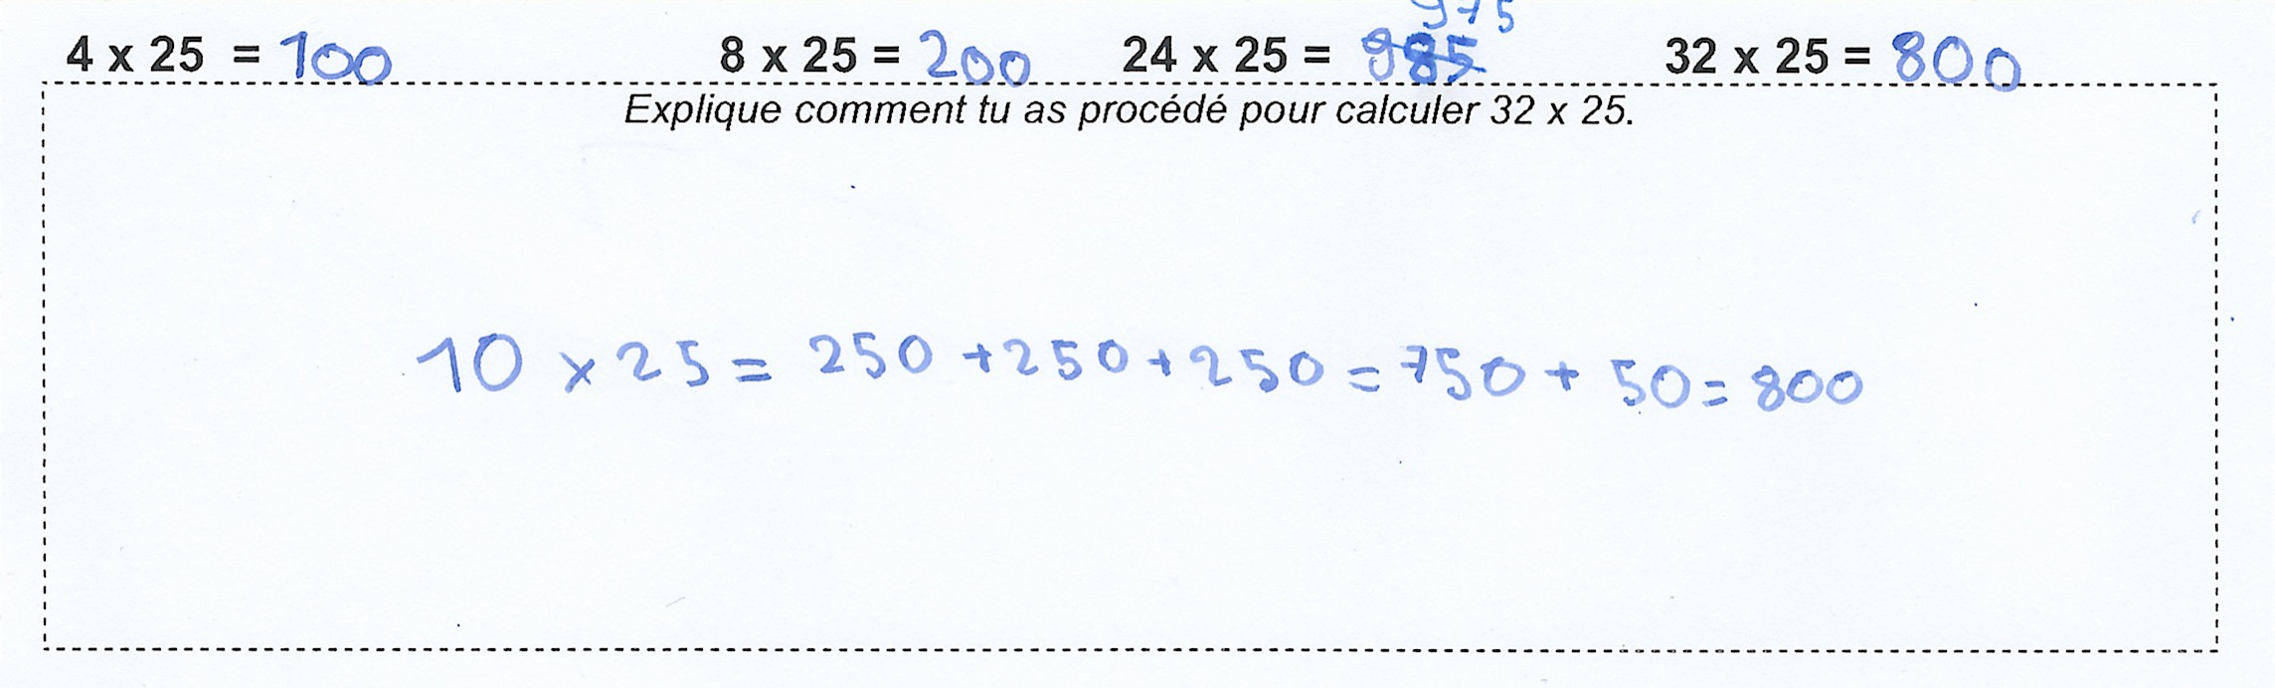

Production C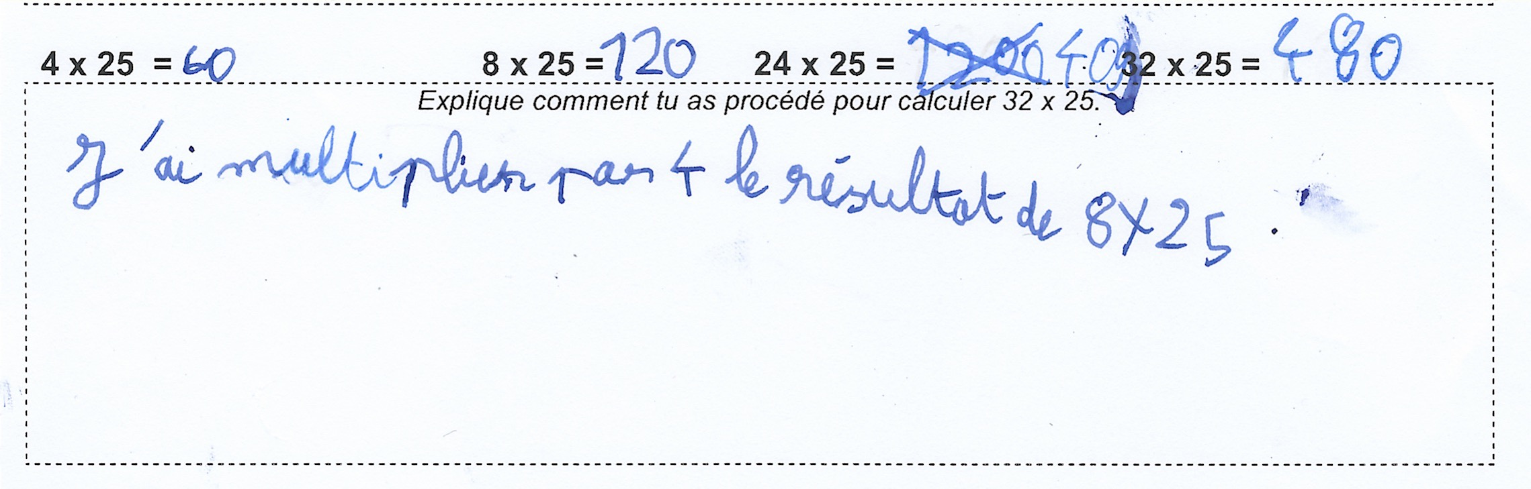

Production D
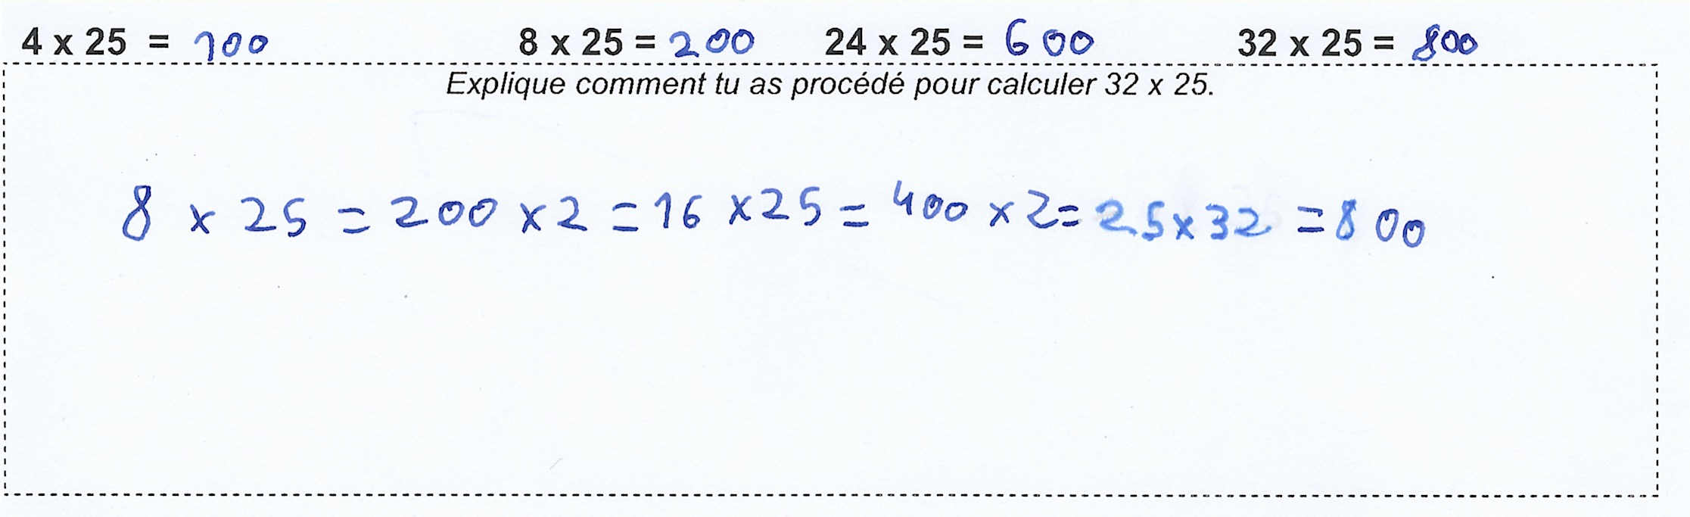

Production E
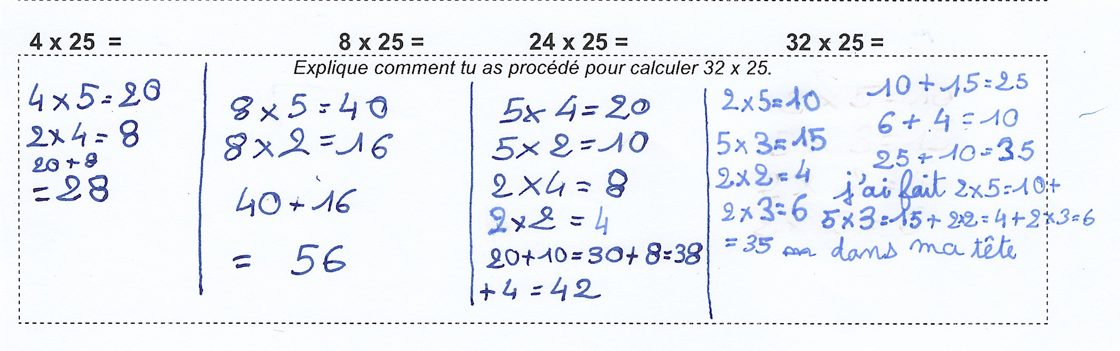
Production F
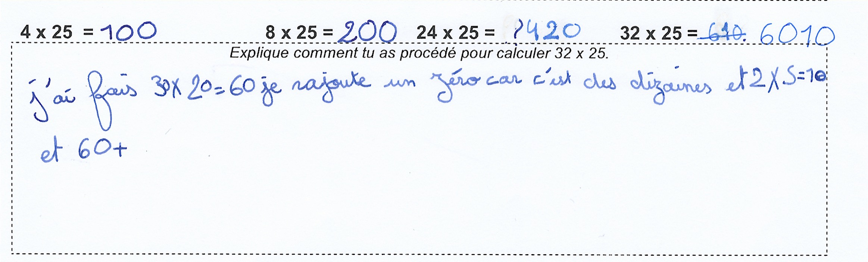

Production G
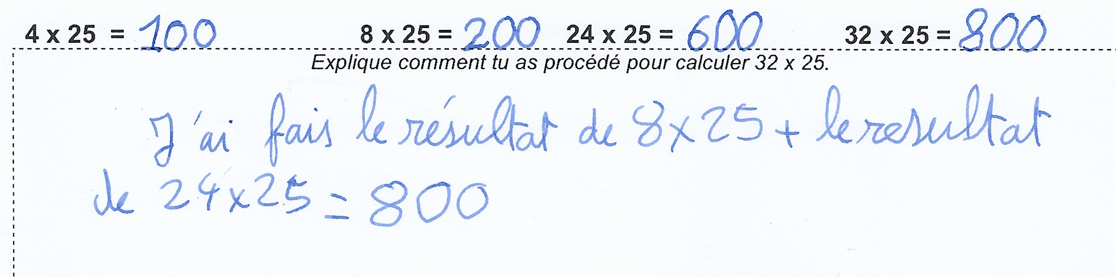

Production H
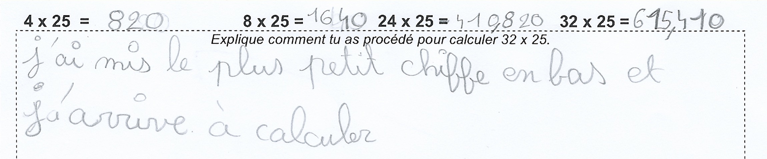
Production I
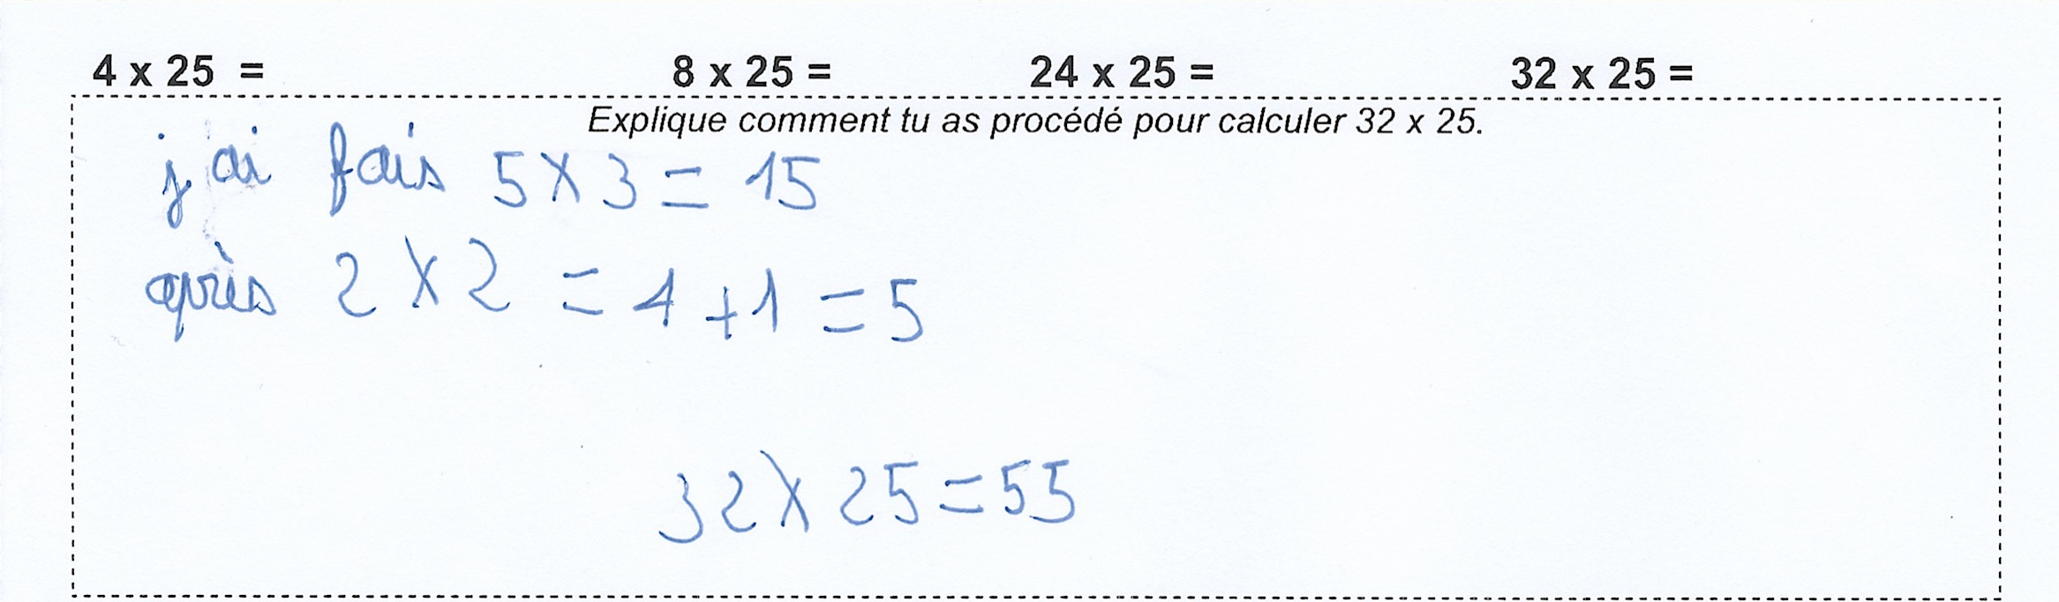
B. Visionnage de la vidéo

A | Quelle est la procédure visée?
B | Quels différents moments relevez-vous dans cet extrait?
C | Comment l’enseignante amène les élèves à adopter la nouvelle procédure qu’elle cherche à faire acquérir ?
D | Comment est faite l’institutionnalisation ?

PRATIQUE DU CALCUL MENTAL AU CYCLE 3

A. État des lieux des pratiques observées en classe, émergence des besoins, réponses à apporter

1 : très rarement 2 : occasionnellement 3 : souvent
Groupes 1 et 2 : Programmation et organisation des apprentissages | 1 | 2 | 3
Programmation des apprentissages pour chaque année du cycle 3.
Temps quotidien d’apprentissage ou d’entraînement à l’emploi du temps (environ 15 minutes)
Mise en place d’un cahier-mémoire individuel
Affichages collectifs des faits numériques
Supports pour comprendre les procédures : demi-droite graduée, tableau de numération avec une glissière à nombre, ….
Programmation de jeux de calcul.
Utilisation des outils numériques : diaporama, sites et logiciels, QR code,…
Participation à des concours ou défis : Mathador, défis de calcul, …

Groupes 3 et 4 : Progression des apprentissages | 1 | 2 | 3
Objectifs d’apprentissage clairement définis
Merci de donner des exemples :

Plusieurs étapes (séances) pour atteindre cet objectif
- Étape de découverte de la procédure visée
- Étape d’institutionnalisation
- Étape d’appropriation et de renforcement
- Réinvestissement régulier
- Évaluation et consolidation
Temps réservé à la mémorisation des résultats à connaître
Autoévaluation au cours des séances d’entraînement.

Groupes 5 et 6 : Conception et conduite des séances | 1 | 2 | 3
Objectif d’apprentissage clairement défini
Pertinence des calculs proposés par rapport à l’objectif
Anticipation des procédures des élèves
Mise en œuvre d’éléments de différenciation
Cohérence des modalités de travail avec l’objectif visé : oralement , par écrit, calculs donnés un à un ou tous en même temps, rythme rapide, temps de recherche suffisant, temps limité
Pertinence du support utilisé par les élèves par rapport à l’objectif visé : ardoise, cahier, fiche avec plusieurs calculs, sur écran, carte QR code
Temps de mise en commun et de débat où les élèves peuvent donner à voir et expliciter leurs démarches.
Repérage, compréhension et traitement des erreurs
Élaboration collaborative de traces écrites.
Temps de synthèse de ce qu’il faut retenir de la séance

